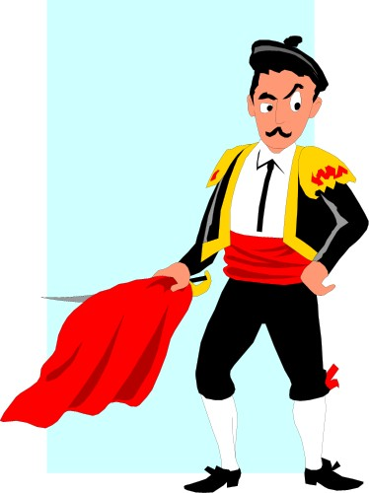 | 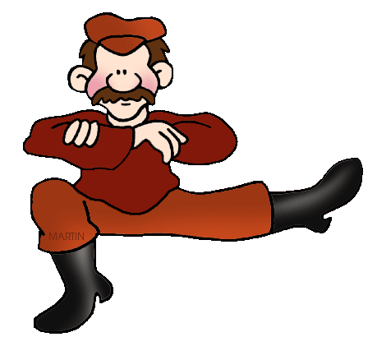
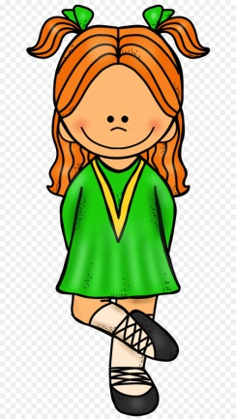 | 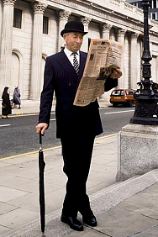
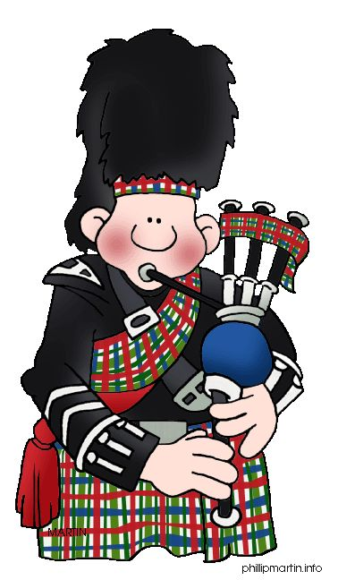 | 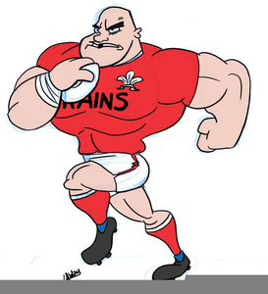
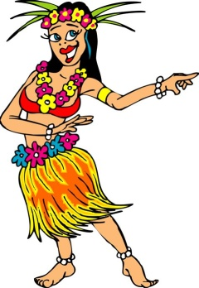 | 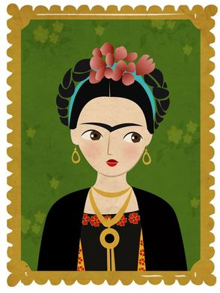
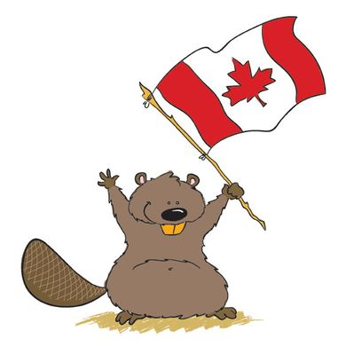 | 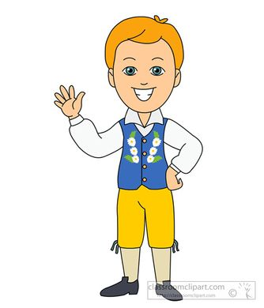

Dyma Sergei.  Mae o’n dŵad o Rwsia. | Dyma Carlos.  Mae o’n dŵad o Sbaen.
Dyma Fabian.  Mae o’n dŵad o Loegr. | Dyma Brigitte.  Mae hi’n dŵad o Iwerddon.
Dyma Gareth.  Mae o’n dŵad o Gymru. | Dyma Robbie.  Mae o’n dŵad o’r Alban.
Dyma Frida.  Mae hi’n dŵad o Fecsico. | Dyma Luanna.  Mae hi’n dŵad o Hawaii.
Dyma Sven.  Mae o’n dŵad o Sweden. | Dyma Billie.  Mae o’n dŵad o Ganada.

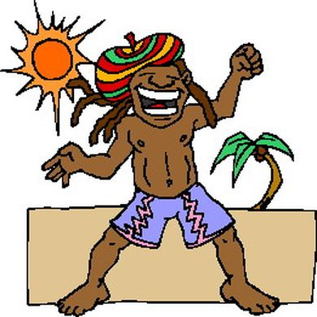 | 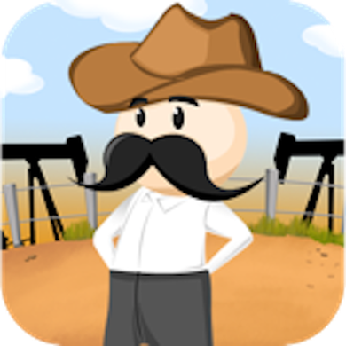
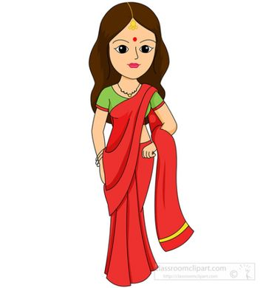 | 


Dyma Pete.  Mae o’n dŵad o Decsas. | Dyma Bob.  Mae o’n dŵad o Jamaica.
Dyma Himari.  Mae hi’n dŵad o Japan. | Dyma Priya.  Mae hi’n dŵad o India.
Dyma Logan.
Mae o’n dŵad o Awstralia.

